ДОКЛАД
на краевое селекторное совещание о ходе подготовки жилищно-коммунального хозяйства, топливно-энергетического комплекса и объектов социальной сферы Краснодарского края
к осенне-зимнему периоду 2015-2016 годов.

Слайд «Подготовка водопроводно-канализационного хозяйства»

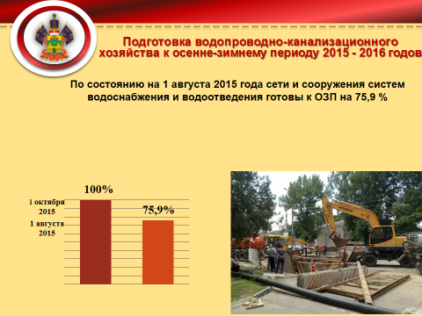

На сегодняшний день на территории всех 44 муниципальных образований края выполнено в среднем 75,9 % от запланированных мероприятий по подготовке сетей и сооружений водоснабжения и водоотведения к зиме.
Общий объем финансирования данных мероприятий составляет 236 млн. рублей, в том числе:
- из местного бюджета – около 70 млн. рублей;
- из средств предприятий –более 166 млн. рублей.

Слайд «Подготовка систем водоснабжения»

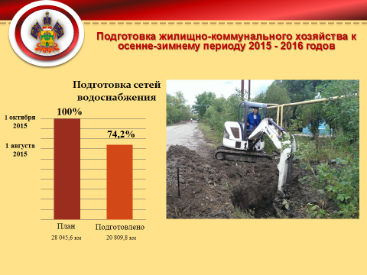

Мероприятия по подготовке к ОЗП проводятся по двум основным направлениям:
- Подготовка систем водоснабжения;
- Подготовка систем водоотведения.
В настоящее время централизованными системами водоснабжения обеспечены 906 населенных пунктов Краснодарского края, в которых проживает 4,8 млн. человек.
Протяженность сетей водоснабжения на территории составляет более 28 тысяч км. По состоянию на 1 августа 2015 года уровень их готовности составляет 74,2%. На сегодня заменено 34,6 км ветхих водопроводных сетей.
Хочу обратить внимание всех глав муниципальных образований на очень низкий процент замены ветхих водопроводных сетей (менее 1,5%). Необходимо ежегодно заменять не менее 5% таких сетей.
Жители нашего края должны быть обеспечены в полном объеме качественным водоснабжением.
И в первую очередь это обязанность и полномочия муниципальных образований, причем отсутствие краевого финансирования не может являться причиной невыполнения запланированных мероприятий по замене сетей.

Слайд «Подготовка сетей водоснабжения. Рейтинг МО»

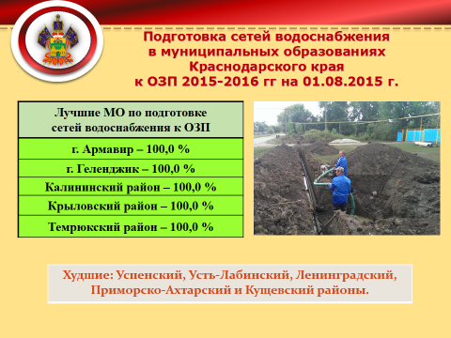

По состоянию на 1 августа 2015 года максимальный уровень по подготовке сетей и сооружений водоснабжения отмечен в следующих муниципальных образованиях – города Армавир, Геленджик, Калининский, Крыловский, Темрюкский районы.
Следует обратить внимание глав муниципальных образований – Успенского (26,6%), Усть-Лабинского (27,2%), Ленинградского (31%), Приморско-Ахтарского (37,4%) и Кущевского (40,5%) районов на низкий уровень готовности водопроводного хозяйства к работе в предстоящий осенне-зимний период.

Слайд «Подготовка систем водоотведения»

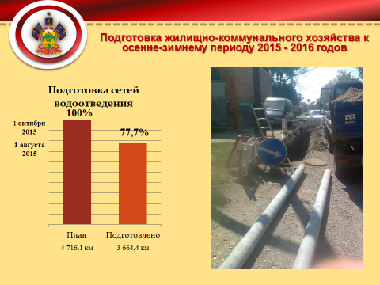

Вторым направлением по подготовке к осенне-зимнему периоду является готовность систем водоотведения.
Протяженность канализационных сетей края составляет более 4,7 тысячи км и ежедневно на очистных сооружениях канализации перерабатывается более 800 тысяч м3 поступающих бытовых стоков.
Уровень готовности сетей и сооружений водоотведения составляет 77,7%.
Хочу отметить, что не все муниципальные образования при подготовке комплексных планов предусмотрели мероприятия, и соответственно финансирование замены ветхих сетей канализации.
Это:
- Новокубанский;
- Кавказский;
- Гулькевический;
- Белореченский;
- Апшеронский;
- Крыловской;
- Павловский;
- Новопокровский районы.
В пример хочу привести следующие муниципальные образования:
- город Армавир, Геленджик, Новороссийск, Кореновский и Каневской районы, где заменено в общем 12,3 км сетей.
Значит «можно», если есть желание, обновить канализационные сети за счет бюджетов муниципальных образований.

Слайд «Подготовка сетей водоотведения. Рейтинг МО»

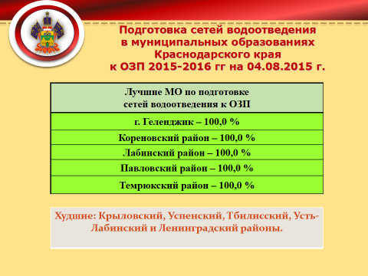

На сегодняшний день в полном объеме подготовили сети и сооружения коммунального водоотведения к предстоящей зиме – город Геленджик, Кореновский, Лабинский, Павловский, Темрюкский районы.
Не готовы сети канализации в Крыловском и Успенском районах, где из 7 км сетей в Крыловском районе не подготовлено и метра !!!
В Успенском районе из 11,5 км - тоже нулевое выполнение.
Необходимо увеличить темп подготовки сетей в Тбилисском, Усть-Лабинском и Ленинградском районах.

После проведенного департаментом ЖКХ края анализа комплексных планов муниципальных образований, выявлено, что существует дефицит средств на выполнение мероприятий по подготовке к осенне-зимнему периоду в размере 200 млн. рублей, из которых 25 миллионов рублей необходимы для пополнения существующего аварийного запаса, на случай ликвидации последствий чрезвычайных и аварийных ситуаций.
В ходе выездных проверок межведомственными комиссиями отмечен ряд недостатков в работе муниципальных образований, в том числе наличие просроченной задолженности предприятий водопроводно-канализационного комплекса за электрическую энергию.
Например, у ООО «Сочиводоканал» - 42 млн. рублей, в Кущевском районе у предприятия ООО «ИВ-консалтинг» - 10 млн. рублей.
У ООО «Югводоканал» просроченная задолженность за электроэнергию составляет 932 млн. рублей.
Также просроченная задолженность имеется и у предприятий Новокубанского, Туапсинского, Темрюкского районов.
Просроченная задолженность за покупную воду в целом по краю составляет 240 млн. рублей.
Обращаю внимание всех глав на необходимость взять под личный контроль данный вопрос!!!

Одновременно хотелось бы акцентировать внимание участников совещания на разработку и утверждение схем водоснабжения и водоотведения в каждом муниципальном образовании!!!
Одним из самых острых и важных вопросов в развитии сферы ЖКХ является привлечение частных инвестиций.
Для этого муниципальным образованиям необходимо выполнить разработку и утвердить схемы водоснабжения и водоотведения в каждом населенном пункте.
Работа по разработке схем проведена только в МО:
- Кореновский район;
- Геленджик;
- Горячий Ключ;
- Новороссийск;
- Каневской район.
Хотелось бы выделить следующие муниципальные образования в которых практически не проводятся работы и даже не заключены муниципальные контракты на разработку и актуализацию схем:
-Абинский;
- Курганинский;
- Отрадненский;
- Тбилисский районы.
Утверждение схем всеми муниципальными образованиями должно быть завершено до 31 декабря 2015 года.

Также ключевым вопросом для любого инвестора является наличие правоустанавливающих документов на объекты водопроводно-канализационного комплекса.
Практически всем муниципальным образованиям необходимо провести инвентаризацию и паспортизацию своих объектов, зарегистрировать на них право собственности.
Плохо проводится работа в Северском районе, где не зарегистрирован 461 объект, в Новокубанском районе – 402 объекта, в Сочи – 387 объектов.
Хочу поблагодарить за проделанную работу по оформлению правоустанавливающих документов следующие муниципальные образования- города Геленджик, Краснодар, Кореновский, Славянский и Тбилисский районы.
Напоминаю, что выполнение всех перечисленных мероприятий по разработке и утверждению схем водоснабжения и водоотведения и регистрация прав собственности на объекты водопроводно-канализационного комплекса напрямую влияет на привлечение частных инвестиций.

Слайд «Подготовка объектов социальной сферы»

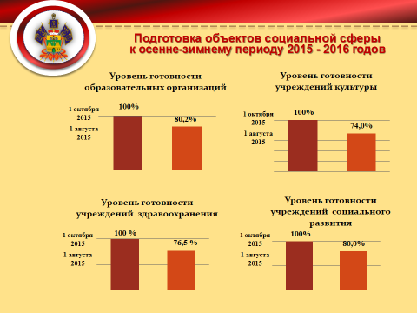

Образование
В системе образования функционируют 2 967 образовательных учреждения, в том числе:
- 2 828 муниципальных;
- 139 государственных.
На балансе государственных образовательных учреждений находятся 56 собственных котельных.
На сегодняшний день уровень готовности учреждений образования Краснодарского края составляет 80,2%.

Культура
От сетей центрального отопления отапливается 765 зданий учреждений культуры, из них собственными котельными - 553, печным отоплением – 103, приборами обогрева – 109.
Количество неотапливаемых зданий на сегодняшний день составляет 64 единицы, 89% из них находится в муниципальной собственности.
На сегодняшний день уровень готовности учреждений культуры Краснодарского края составляет 74,0%.
Уважаемые главы муниципальных образований, прошу обратить внимание, что зимой ни одно социальное учреждение не должно остаться без тепла!!!
Здравоохранение
Медицинская сеть Краснодарского края насчитывает 282 лечебно-профилактических учреждения, в том числе 90 медицинских организаций краевого подчинения и 192 муниципального.
На балансе указанных учреждений находится более 3000 зданий.
На сегодняшний день уровень готовности учреждений здравоохранения Краснодарского края составляет 76,5%.

Социальное развитие
В ведении министерства социального развития и семейной политики Краснодарского края находится 161 государственное учреждение социального обслуживания, из ни 94 стационарных учреждения с проживанием пожилых граждан, инвалидов и детей.
На балансе стационарных учреждений находится 59 котельных, из них 43-на газообразном топливе, в 13- печное топливо и уголь, а в 3 установлены электрические котлы. Уровень готовности котельных составляет 80%.
Выполнение работ по подготовке объектов ведется согласно графиков производства работ. Просроченной задолженности по коммунальным платежам в целом по отрасли по состоянию на 30 июля не имеется.
На сегодняшний день уровень готовности учреждений социального развития и семейной политики Краснодарского края составляет 80%.

Слайд «Статистическая отчетность»

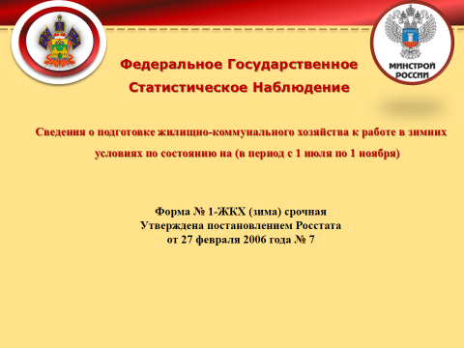

На последнем совещании, проходившем под председательством заместителя председателя правительства Российской Федерации Дмитрия Николаевича Козака, особое внимание уделялось несвоевременному и некачественному предоставлению отчетных данных субъектами Российской Федерации.
Обращаю еще раз внимание глав муниципальных образований, особенно города-курорта Сочи, Щербиновского, Крыловского и Отрадненского районов, на своевременное и качественное предоставление соответствующей отчетности о проделанной на территории городов и районов работы по подготовке к осенне-зимнему периоду.
По данной информации, представленной в Министерство строительства и жилищно-коммунального хозяйства Российской Федерации определяется итоговый рейтинг субъектов РФ.

Учитывая все вышесказанное, хочу еще раз напомнить главам всех муниципальных образований о персональной ответственности за решение указанных проблем и принятии безотлагательных мер по устранению существующих замечаний.
Со своей стороны департамент ЖКХ края всегда готов оказывать помощь муниципальным образованиям в вопросах решения поставленных задач.
Спасибо за внимание.

